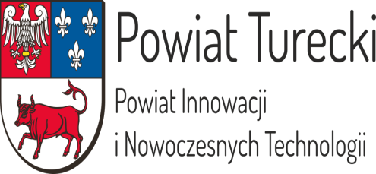

KOMUNIKAT KOŃCOWY: 7-2018/2019
POWIATOWE IGRZYSKA MŁODZIEŻY SZKOLNEJ W DRUŻYNOWYM TENISIE STOŁOWYM CHŁOPCÓW
PRZYKONA 11.10.2018
SZKOŁA | IMIĘ NAZWISKO | WYNIKI |  |  |  |  |  | MIEJSCE
- SP GALEW | Kalinowski Mateusz |  |  |  |  |  |  | 7-8
 | Oblizajek Sebastian
- SP BOLESZCZYN | Janas Dawid |  |  |  |  |  |  | 3
 | Kos Wiktor
 | Kulesa Paweł
- SP BRUDZEW | Opas Patryk |  |  |  |  |  |  | 9
 | Wilczyński Seweryn
- G.MALANÓW | Filipowicz Maksymilian |  |  |  |  |  |  | 2
 | Kołodziejek Szymon
 | Nowakowski Kamil
- G.PRZYKONA | Grzelak Łukasz |  |  |  |  |  |  | 7-8
 | Muszyński Marcin
 | Pakuła Adrian
- SP.KOŹMIN | Gargała Norbert |  |  |  |  |  |  | 5-6
 | Rzyszkiewicz Szymon
 | Synenko Bartosz
- ZSP PIEKARY | Ciesielski Przemysław |  |  |  |  |  |  | 5-6
 | Gręda Piotr
- SP TURKOWICE | Kurzawa Bartosz |  |  |  |  |  |  | 1
 | Ogrodowczyk Kacper
- SP KAWĘCZYN | Dusza Filip |  |  |  |  |  |  | 4
 | Papierski Jakub

Obsada sędziowska Koordynator Współzawodnictwa Sportowego
1.Rafał Łukasik Marek Kujawa
2.Alina Żydziak
Nagroda Starosty dla Najlepszego Zawodnika Turnieju: Kurzawa Bartosz SP Turkowice
Awans do Mistrzostw Rejonu Konińskiego 1. SP TURKOWICE 2.SP MALANÓW

